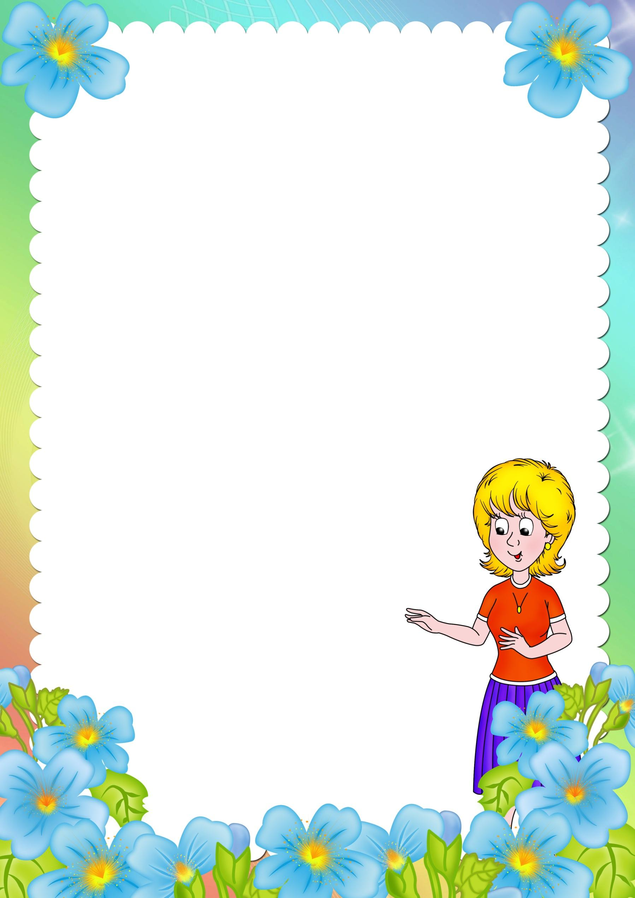
Речевые игры по дороге в детский сад
«Для дитяти игра — действительность,
и действительность гораздо более интересная,
чем та, которая его окружает.
В игре дитя живет, и следы этой жизни глубже остаются в нём,
чем следы действительной жизни, в которую он не мог ещё
войти по сложности её явлений и интересов…»
К.Д.Ушинский

Что дает детям игра??? Она имеет большое значение
в жизни каждого ребенка. Игра - не задача, не долг, не закон.
Игра дает увлеченность, она вовлекает и активизирует
способности ребенка.
Именно в игре, как ведущей деятельности дошкольников,
создаются наиболее благоприятные предпосылки
для развития разнообразных психических свойств и процессов.
Именно игры помогают выработать умение
правильно произносить звуки, слова, усваивать
грамматические формы родного языка,
преодолевая при этом определенные трудности.
А есть ли у Вас, уважаемые мамы и папы, время играть со своим ребенком???
Конечно есть!!! И это время по дороге
в детский сад.

«Веселая семейка»
Правильно назвать животных и их детенышей.+
- Мама - лиса, папа - лис, малыши - лисята.
- Петух, курица, цыплята.
- Кот, кошка, котята.
- Гусь, гусыня, гусята.
- Медведь, медведица, медвежата.
«Один - много»
Один карандаш- много карандашей
один лист- много…
одно окно-много…
один крокодил-много…
один холодильник -много…
одно облако- много…

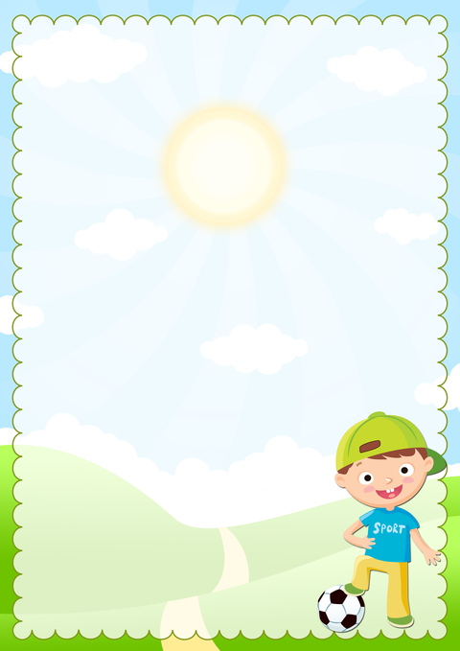

Игра «Найди ошибку»
Взрослый произносит ребенку предложение со смысловой ошибкой. Ребенку необходимо найти ошибку и исправить предложение.
Примеры предложений:
Катя ела чашку.
Коля обул на ноги пальто.
Каша съела Машу
Жираф- хищное животное
Птенцы кормят птицу.
Заяц охотится на льва
В лесу живет слон
В Антарктиде было очень жарко.
На березе растут груши.
«Когда это бывает?»

«Дети лепят снежную бабу», «Мальчики вешают скворечники», «Девочки собирают букеты цветов», «С деревьев опадают желтые листья» «Дети ловят рыбу», «Катя с Машей собирают семена цветов», «Катаются на лыжах», «Собирают урожай», «Купаются в реке»…

"Подбери словечко"
Про что можно сказать «идет»… (снег, автобус, коса, усы, человек, дождь, снег), «бежит» (ручей, спортсмен, вода, время ), «сверкает»…(самовар, сапог, алмаз, пятки), "свежий"… (воздух, огурец, хлеб, ветер); "старый"… (дом, пень, человек, ботинок); "свежая"… (булочка, новость, газета, скатерть); "старая"…(мебель, сказка, книга, бабушка); "свежее"… (молоко, мясо, варенье); "старое"…(кресло, сиденье, окно).

"Назови ласково"
Цветок красный, а цветочек красненький.
Далее мы произносим только часть фразы, а ребёнок ее заканчивает.
Яблоко сладкое, а яблочко … (сладенькое).
Чашка синяя, а чашечка … (синенькая).
Груша жёлтая, а грушка … (желтенькая).
Ведро синее, а ведерко … (синенькое).
Солнце теплое, а солнышко … (тепленькое).
Цыпленок пушистый, а цыпленочек … (пушистенький).
Дом низкий, а домик … (низенький).
Морковь вкусная, а морковочка … (вкусненькая).

"Выбери правильное слово"
Из предложенных слов, обозначающих признаки предмета,
предлагаем ребёнку выбрать одно, наиболее подходящее по смыслу.
Подумай и скажи, какое слово подходит больше других?
Мама взяла в лес … (сумку, пакет, корзинку).
На лугу распустились … (зеленые, синие, красные) маки.
Осенью дует … (холодный, сильный ,мокрый) ветер.
Поезд едет по…(дороге, воде, рельсам).
Собака живет… (в лесу, в конуре, в берлоге).
Дед Мороз приходит в гости …(осенью, весной, зимой).

«Кто кем был?»
лошадь (жеребёнком), шкаф (доской), ботинки (кожей),
лягушка (головастиком), бабочка (гусеницей), цыплёнок (яйцом),
хлеб (мукой), велосипед (железом), свитер (шерстью),
рубашка (тканью), рыба (икринкой).

«Я начинаю, а ты продолжай»
Рыба живет в воде, а птица в …
Летом жарко, а зимой…
Сахар сладкий, а лимон…
Летом идет дождь, а зимой…
Днем светло, а ночью…
Слон большой, а мышка…
Вата белая, а сажа…
Река широкая, а ручей…
Камень тяжелый а пух…
В лесу растут…
На огороде растет…
В поле живут…
Рыбу ловят…
На дереве растет…

